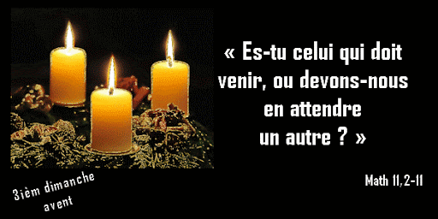
Messes des 13 et 14 Décembre 2025
3ème Dimanche de L’Avent.
Messes de Samedi 18H30, Dimanche 9H30, 11H (MEF) et 18H. Groupe Alpha.
ENTRÉE DANS LA CÉLÉBRATION
Chant d’entrée | Peuple criez de joie. MY27 | PPT
mot d’accueil  proposition | En ce dimanche de Gaudete, de la joie, exultons et crions d’allégresse. Car le Seigneur vient manifester au monde sa gloire et sa splendeur. Nos vies peuvent être des déserts arides, mais Jésus vient. Grâce à lui, les aveugles voient, les lépreux sont purifiés et les morts ressuscitent. Oui, exultons et crions de joie ! | Extrait de Prions en Eglise
Préparation pénitentielle | Réjouissons-nous, car le Seigneur vient pour nous sauver. Avec confiance, tournons-nous vers Dieu et reconnaissons notre péché.  Messe de l’Emmanuel. Cote(s) SECLI : AL68-16  Seigneur Jésus, toi qui fais justice aux opprimés, tu libères les exilés.  Kyrie, eleison.  Ô Christ, toi qui délies les enchaînés, tu redresses les accablés. Christe, eleison.  Seigneur, toi qui purifies les lépreux, tu viens ressusciter les morts.  Kyrie, eleison.  Que Dieu tout-puissant nous fasse miséricorde ; qu’il nous pardonne nos péchés et nous conduise à la vie éternelle. — Amen. | Ou au choix de l’animateur
Gloria | On ne chante pas le Gloria pendant l’Avent
Prière d’ouverture | Tu le vois, Seigneur Dieu, ton peuple attend avec foi la fête de la naissance de ton Fils ; nous t’en prions, accorde-nous de parvenir au bonheur d’un tel salut, et de le célébrer solennellement avec une joie toujours nouvelle. Par Jésus… — Amen. | Président
LITURGIE DE LA PAROLE
1ère lecture | du livre du prophète Isaïe (35, 1-6a.10)
Psaume | Psaume 145.  R/Viens, Seigneur, et sauve-nous !  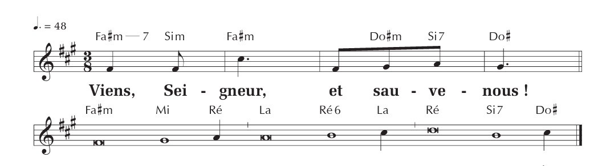
2ème lecture | de la lettre de saint Jacques (5, 7-10)
Acclamation de l’Evangile | Alléluia ! L’Esprit du Seigneur est sur moi : il m’a envoyé porter la Bonne Nouvelle aux pauvres. Alléluia !
Evangile | Evangile selon saint Matthieu (11, 2-11) | Prêtre
Credo | Symbole des Apôtres
Prière universelle | En ce dimanche de la joie, le Christ veut remplir toute l’humanité de son espérance et de son allégresse. Avec foi, prions-le pour tous les habitants de la terre.  R/ Seigneur, écoute-nous, Seigneur, exauce-nous.  1 – Seigneur, à travers les groupes de notre paroisse et le Parcours Alpha qui vient de démarrer, nous essayons de témoigner de la Bonne Nouvelle de ton amour mais nous savons que c’est toi qui nous envoies. Pour que nous restions confiants, fervents et courageux devant les difficultés et les échecs, Père envoie sur nous ton Esprit. Ensemble, prions.  2 / Seigneur, nous te prions pour ceux qui ont faim d’espoir, de sens à leur vie et ne trouvent pas de réponse satisfaisante à leur attente. Qu’ils perçoivent ton appel à faire ta rencontre. Nous te prions aussi pour que nous sachions les accueillir avec bienveillance et être à l’écoute de leurs attentes pour les accompagner sur la route de la rencontre avec Toi. Ensemble, prions.  3 – En ce jour du jubilé des détenus, prions pour les prisonniers et pour leurs familles. Prions aussi pour les visiteurs de prisons, qui leur apportent un réconfort humain et spirituel. Ensemble, prions.  4 Seigneur, nous te prions pour notre communauté paroissiale, que le souci de la mission nous pousse à agir ensemble, avec humilité et dans le respect de chacun. Que l’esprit de fraternité ne cesse de grandir entre nous et que notre communauté devienne parcelle de ton Royaume à Colombes. Que vienne sur nous ton Esprit Saint. Ensemble, prions.  Seigneur Jésus Christ, toi qui es venu annoncer la Bonne Nouvelle aux pauvres, écoute nos humbles prières. Daigne nous exaucer, toi qui vis et règnes pour les siècles des siècles. — Amen. | Président
Offertoire | Orgue
LITURGIE DE L’EUCHARISTIE
Prière sur les offrandes | Nous t’en prions, Seigneur, accorde-nous de t’offrir toujours ce sacrif ice d’un cœur généreux : qu’il réalise le mystère sacré que tu as institué, et opère en nous ton salut avec puissance. Par le Christ, notre Seigneur. — Amen. | Président
Préface | Du jour. | Président
- Sanctus | Messe de l’Emmanuel.
Prière EUCHARISTIQUE Au choix du président
-Anamnèse | Messe de l’Emmanuel. | PPT
Notre Père | Récité
Agneau de Dieu | Messe de l’Emmanuel. | PPT
Communion | Notre Dieu s’est fait homme. EDIT 15-16 | PPT
Prière après la communion | Nous implorons, Seigneur, ta bonté : que ce réconfort divin nous délivre de nos penchants mauvais et nous prépare aux fêtes qui approchent. Par le Christ, notre Seigneur. — Amen. | Président
Annonces
Bénédiction  Solennelle | Vous croyez que le Fils unique de Dieu est déjà venu, et vous attendez qu’il vienne de nouveau ; à la clarté de son avènement, que Dieu tout-puissant, dans sa miséricorde, vous sanctifie et vous comble de sa bénédiction.  — Amen.  Dans le combat de cette vie, qu’il rende ferme votre foi, joyeuse, votre espérance, efficace, votre charité.  — Amen.  La venue prochaine de notre Rédempteur selon la chair vous procure déjà une joie spirituelle ; lors de son avènement dans la gloire, qu’il vous donne la récompense de la vie éternelle.  — Amen.  Et que la bénédiction de Dieu tout-puissant, le Père, et le Fils, ✢ et le Saint-Esprit, descende sur vous et y demeure toujours. — Amen.
CHANT | Comme Marie, ne tardez pas - Cote SECLI T18-43  https://youtu.be/57ygBBhZV8M?t=7 | PPT

